ИНФОРМАЦИОННОЕ СООБЩЕНИЕ О НЕОБХОДИМОСТИ ДОБРОВОЛЬНОГО ДЕМОНТАЖА ВЫЯВЛЕННОГО САМОВОЛЬНО УСТАНОВЛЕННОГО ОБЪЕКТА ДВИЖИМОГО ИМУЩЕСТВА

"14» июня 2023 года г. Ульяновск
Тип самовольного объекта: сарай с 5 отдельными входами.
Место нахождения, (адресный ориентир) самовольного объекта: г. Ульяновск, севернее дома № 60 по ул. Локомотивная.

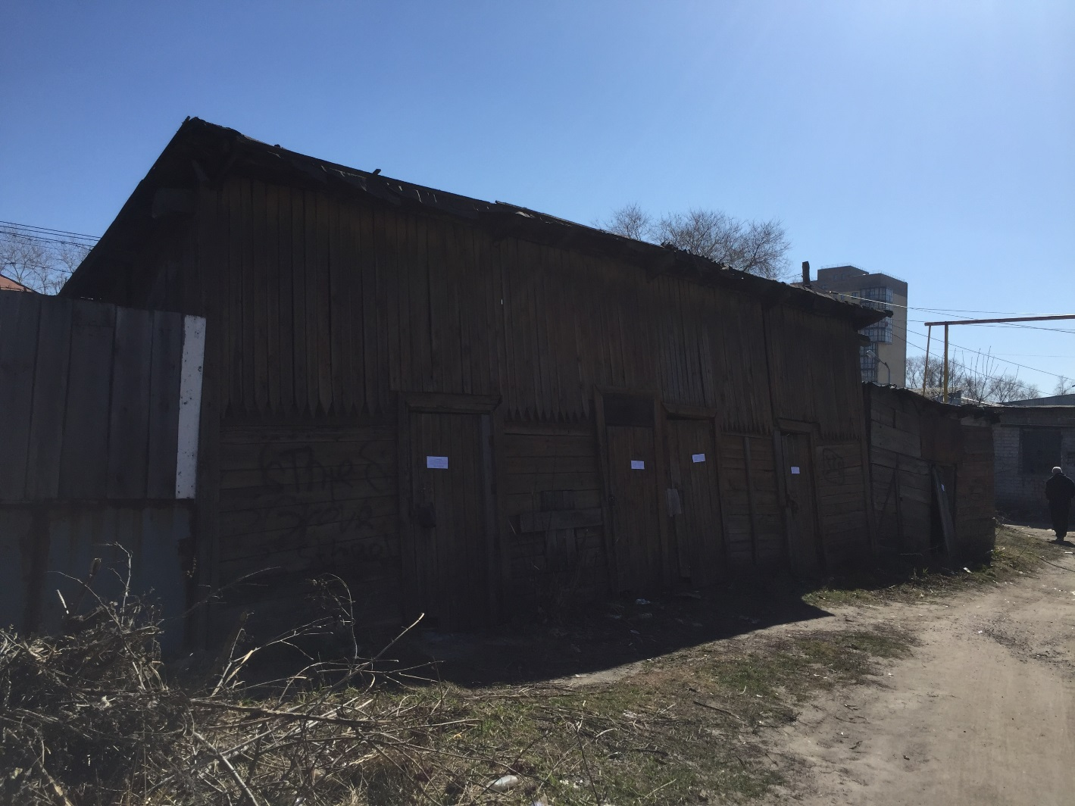

В течении 10 (десяти) рабочих дней со дня опубликования информационного сообщения в газете «Ульяновск сегодня» необходимо за счёт собственных сил и средств демонтировать самовольно установленный объект движимого имущества и восстановить благоустройство территории на которой был установлен объект в соответствии с требованиями Правил благоустройства территорий поселений (городских округов) Ульяновской области.
В случае непринятия мер в указанный срок в соответствии с законодательством объект будет демонтирован и вывезен. Информационное сообщение размещается на сайте администрации города Ульяновска и в газете «Ульяновск сегодня».

ИНФОРМАЦИОННОЕ СООБЩЕНИЕ О НЕОБХОДИМОСТИ ДОБРОВОЛЬНОГО ДЕМОНТАЖА ВЫЯВЛЕННОГО САМОВОЛЬНО УСТАНОВЛЕННОГО ОБЪЕКТА ДВИЖИМОГО ИМУЩЕСТВА

"14» июня 2023 года г. Ульяновск
Тип самовольного объекта: охранное сооружение (будка).
Место нахождения, (адресный ориентир) самовольного объекта: г. Ульяновск, ул. Кирова, во дворе дома № 22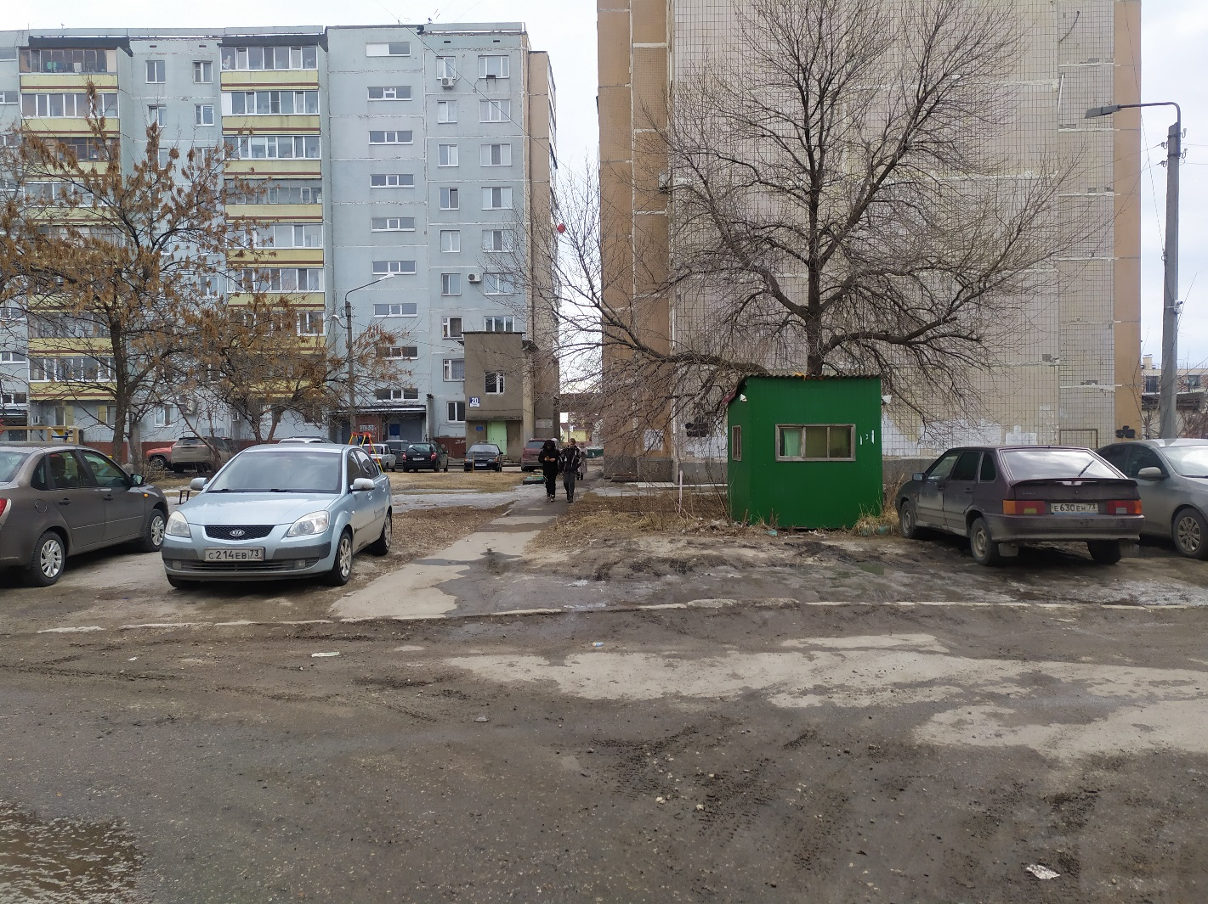

В течении 10 (десяти) рабочих дней со дня опубликования информационного сообщения в газете «Ульяновск сегодня» необходимо за счёт собственных сил и средств демонтировать самовольно установленный объект движимого имущества и восстановить благоустройство территории на которой был установлен объект в соответствии с требованиями Правил благоустройства территорий поселений (городских округов) Ульяновской области.
В случае непринятия мер в указанный срок в соответствии с законодательством объект будет демонтирован и вывезен. Информационное сообщение размещается на сайте администрации города Ульяновска и в газете «Ульяновск сегодня».

ИНФОРМАЦИОННОЕ СООБЩЕНИЕ О НЕОБХОДИМОСТИ ДОБРОВОЛЬНОГО ДЕМОНТАЖА ВЫЯВЛЕННОГО САМОВОЛЬНО УСТАНОВЛЕННОГО ОБЪЕКТА ДВИЖИМОГО ИМУЩЕСТВА

"14» июня 2023 года г. Ульяновск
Тип самовольного объекта: бетонные плиты
Место нахождения, (адресный ориентир) самовольного объекта: г. Ульяновск ул. Чернышевского, южнее дома № 2А
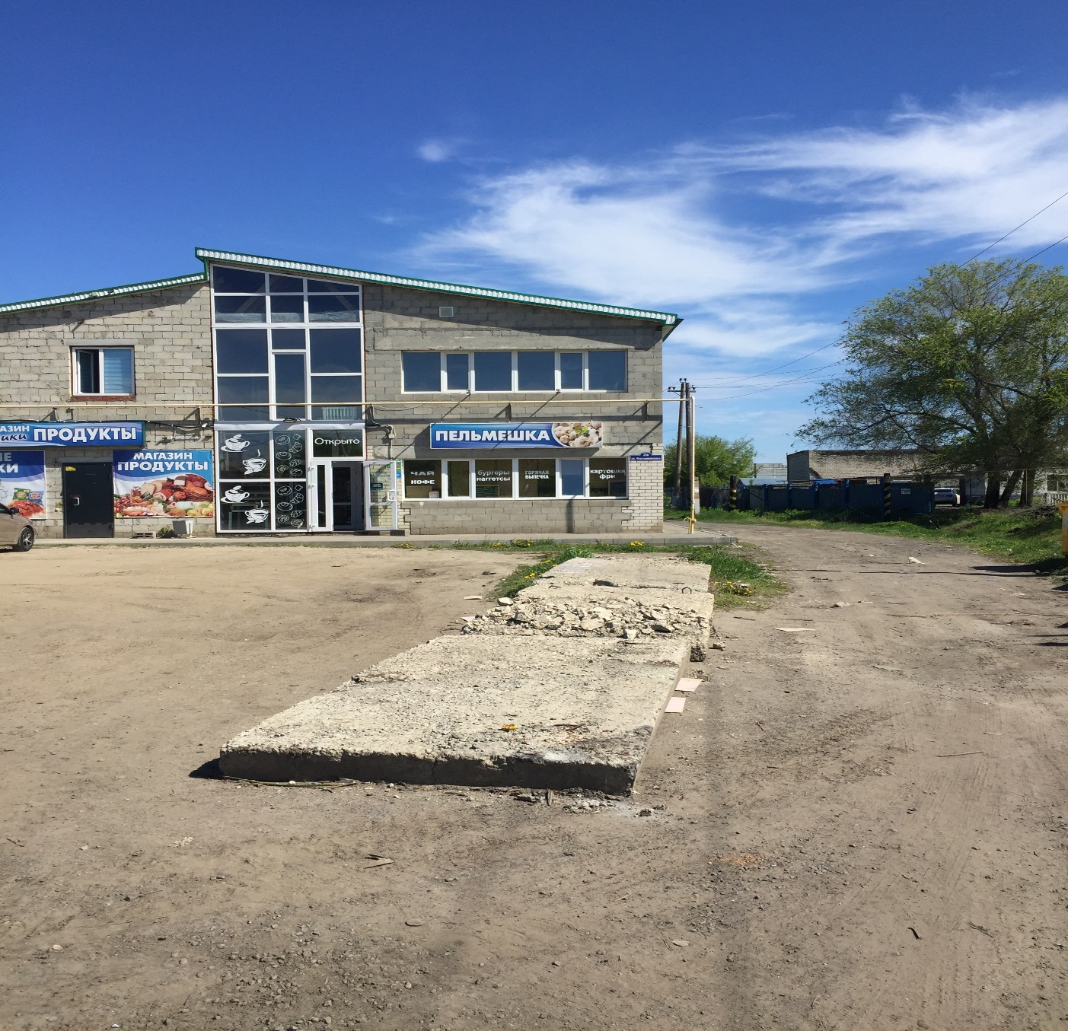

В течении 10 (десяти) рабочих дней со дня опубликования информационного сообщения в газете «Ульяновск сегодня» необходимо за счёт собственных сил и средств демонтировать самовольно установленный объект движимого имущества и восстановить благоустройство территории на которой был установлен объект в соответствии с требованиями Правил благоустройства территорий поселений (городских округов) Ульяновской области.
В случае непринятия мер в указанный срок в соответствии с законодательством объект будет демонтирован и вывезен. Информационное сообщение размещается на сайте администрации города Ульяновска и в газете «Ульяновск сегодня».

ИНФОРМАЦИОННОЕ СООБЩЕНИЕ О НЕОБХОДИМОСТИ ДОБРОВОЛЬНОГО ДЕМОНТАЖА ВЫЯВЛЕННОГО САМОВОЛЬНО УСТАНОВЛЕННОГО ОБЪЕКТА ДВИЖИМОГО ИМУЩЕСТВА

"14» июня 2023 года г. Ульяновск
Тип самовольного объекта: шлагбаум
Место нахождения, (адресный ориентир) самовольного объекта: г. Ульяновск, село Белый Ключ, ул. 4-я Садовая граничащим с земельным участком 73:24:000000:3049
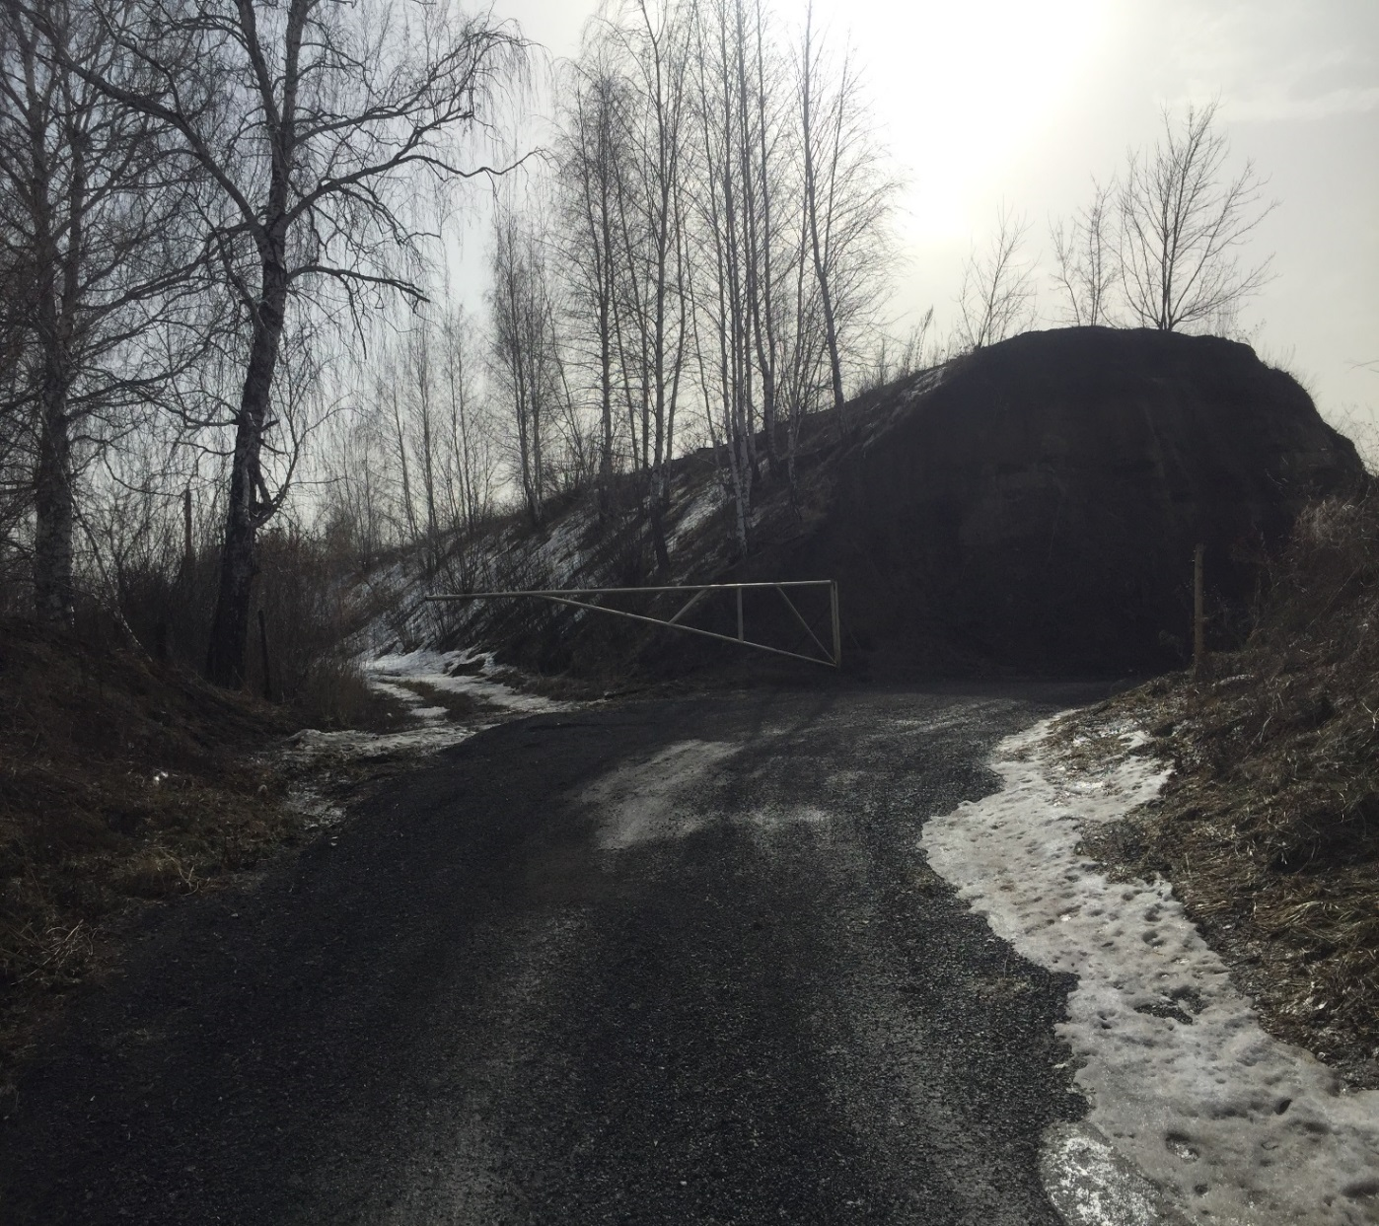

В течении 10 (десяти) рабочих дней со дня опубликования информационного сообщения в газете «Ульяновск сегодня» необходимо за счёт собственных сил и средств демонтировать самовольно установленный объект движимого имущества и восстановить благоустройство территории на которой был установлен объект в соответствии с требованиями Правил благоустройства территорий поселений (городских округов) Ульяновской области.
В случае непринятия мер в указанный срок в соответствии с законодательством объект будет демонтирован и вывезен. Информационное сообщение размещается на сайте администрации города Ульяновска и в газете «Ульяновск сегодня».

